


电子书
使用者指引

2011年6月27日

目次
系统需求
3
使用者指引内容 3
EBSCOhost 电子书重要说明 3
电子书检索 4
电子书详细数据 6
电子书阅读接口 7
电子书阅读接口工具栏 8
电子书下载 9
预定借书 11
电子书及我的EBSCOhost 文件夹 12
针对该书籍建立注记 13

系统需求System Requirements
为了有效使用EBSCOhost平台上所有的功能，浏览器最低需求必须是Internet Explorer 7.0， Firefox 3.0,或 Safari 3.0 (for Macintosh)。您也必须安装Adobe ® Reader® 8.2版本或更新版本，以便于您浏览PDF全文 。如果您使用视觉检索，也必须安装Adobe ® Flash Player 8.0版本或更新版本。为脱机下载及阅读电子书您也必须安装Adobe Digital Editions v 1.7.1版或更新版。

使用者指引内容

此用户指引内容包括电子书在EBSCOhost平台上的基本检索、 下载、及阅读。
EBSCOhost 电子书重要说明
电子书网站预览用户，必须设定一个新的账户，储存用户名称 密码及电子书信息， 当预览结束时这个账户将被取消。

电子书检索

电子书检索：

请您在查找的检索栏中输入欲查找的词汇并且点选查找。
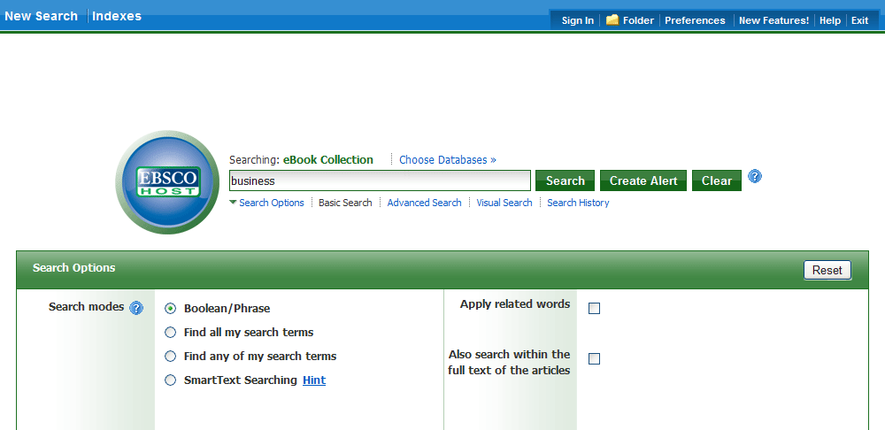

银幕上出现与您查找词汇相关的电子书结果列表。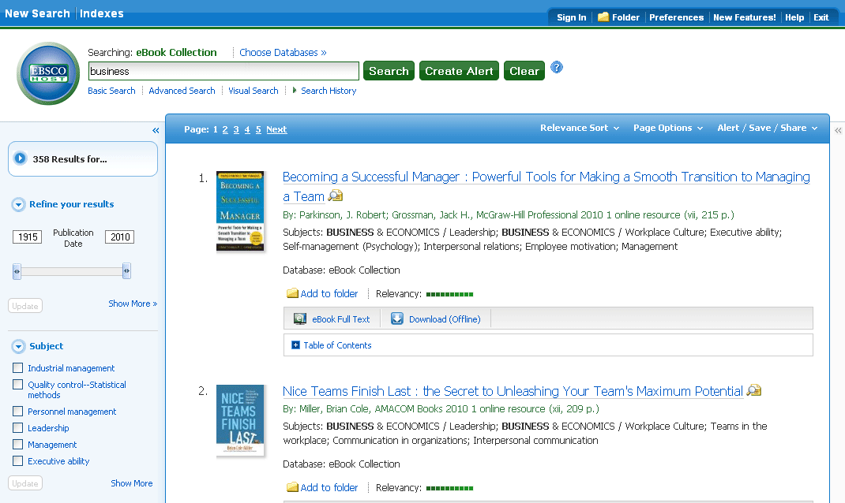

3. 点选电子书全文链接以便阅览全文。

4. 点选下载以便连结借阅书籍并在您的计算机上阅读此书。

注: 若图书馆拥有下载的功能及程序即可看到下载(脱机)的连结。

5. 点选书籍的目次数据，同时可透过点选目次中的段落连结，直接进入该段落之全文进行阅读。
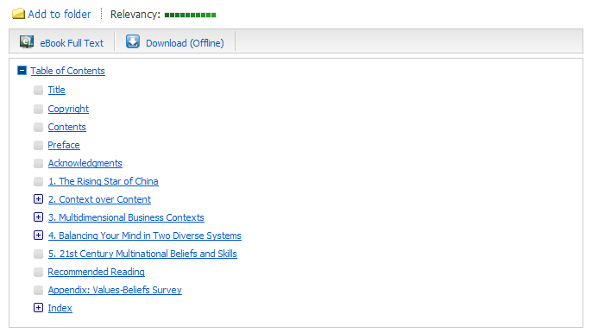
备注: 每段目次有(+)记号者 可以在点选(+)后展开。

电子书详细数据页面
于查询结果列表点选书籍名称即可进入电子书详细数据页面浏览书目信息。左方区块可选择在线于浏览器中阅读全文。在右方区块选项中，可对该书籍进行打印、寄送电子邮件、储存或输出该书目信息，并可将该书籍之永久网址与他人共享及储存至个人账号中。
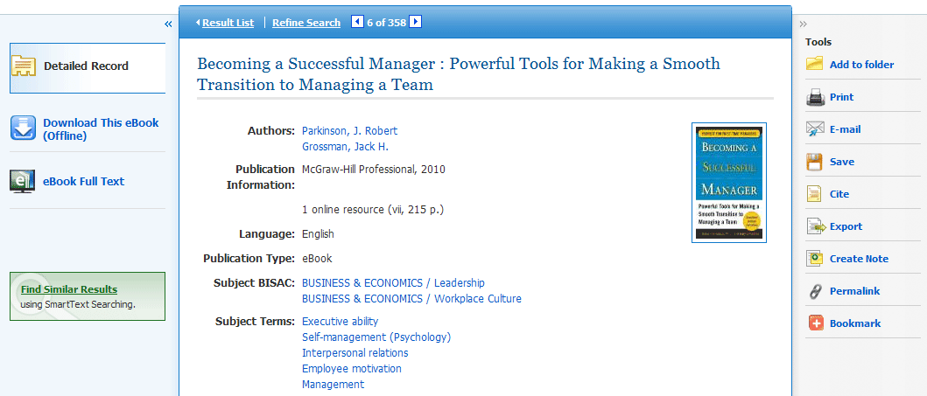
详细数据页面的下方，可以看到Search Terms Within this eBook（关键词符合之段落及符合次数） 以及 Table of Contents（书籍目次）.此二处信息皆可透过点选加号符号(+)或减号符号(-)来展开或缩小显示更多信息内容。
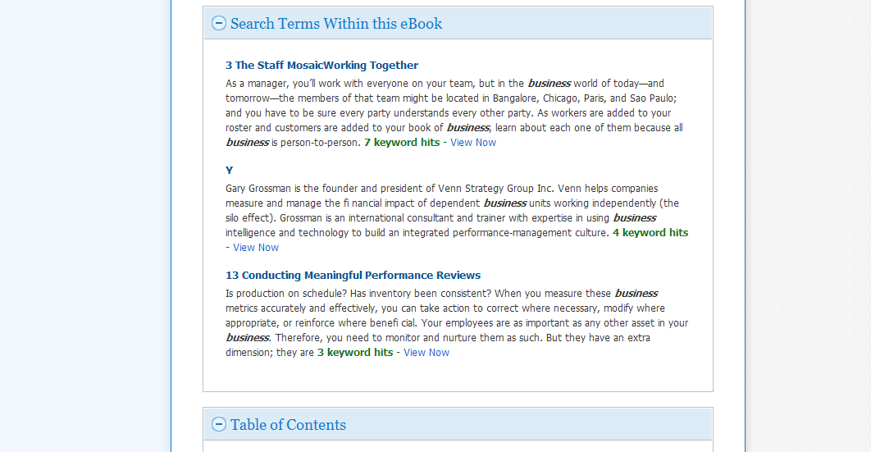
- Search Terms Within this eBook（关键词符合之段落及符合次数）: 显示与查询关键词符合次数最多的书籍段落。
- Table of Contents（书籍目次）: 显示选取书籍的目次资料，同时可透过点选目次中的段落连结，直接进入该段落之全文进行阅读及其他更多功能。

电子书阅读接口
在检索的结果列表或者书籍之详细信息页面点选eBook Full Text（电子书全文）即可于浏览器中直接在线阅读书籍全文。
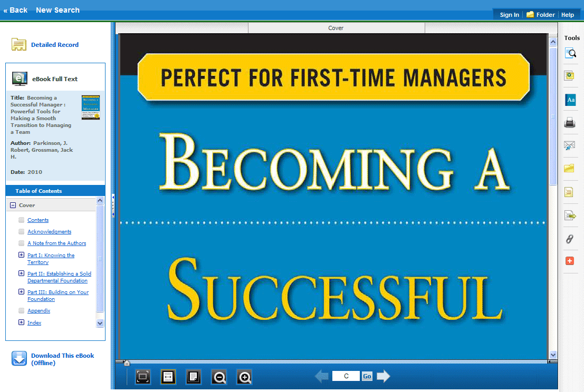

阅读页面中右方的工具栏选项，可进行查询本文、储存心得笔记于My EBSCOhost个人资料夹 。
- - 点选放大镜图标可进行本文关键词检索 。
- - 点选笔记本图标可在My EBSCOhost 个人资料夹中储存对于该页的个人心得笔记 。
- - 点选字典图标可开启在线字典功能，查询词汇的定义 。

电子书阅读接口之工具栏
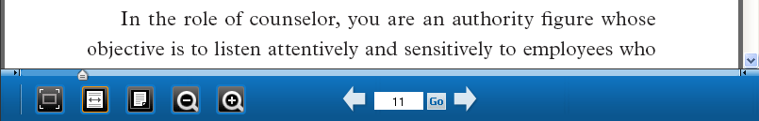
- 最大阅读空间配置: 点选后可将全页缩放最大可阅读配置。
- 缩放至窗口宽度: 点选后可将页面宽度缩放至与窗口一致宽度。
- 全页显示: 点选后可调整页面至可阅读全页之大小。
- 缩小页面Zoom Out: 点选后可缩小页面尺寸。
- 放大页面Zoom In: 点选后可放大页面尺寸。
- 页数拖拉控制: 利用鼠标拖拉可快速跳跃书籍页面，下方的页数信息会同步更新。
- 页数控制: 可点选箭头进行上一页/下一页动作，或手动输入页数之后按下Go前往阅读。

电子书及我的EBSCOhost文件夹(My Folder)
eBooks 会呈现于My EBSCOhost Folder内的此位置中：
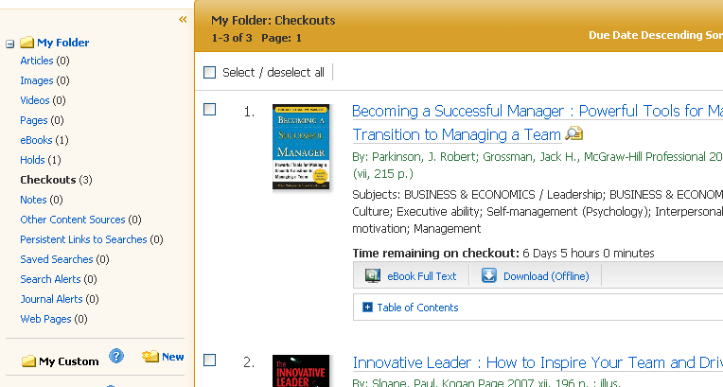
eBooks: 当读者将该书加入至个人资料夹中后，此书籍的相关信息将会出现于eBooks的区域中，若该书被借出后，则不会出现于此区域。您可于结果列表或书籍的详细信息页面中，点选文件夹(folder)选项以将该书加入至个人资料夹中。
Holds: 当您针对某一本书进行预约借取(Hold)时，该书将会被置放于此预定借书(Holds)区中。书籍的预定借书功能 必须由图书馆的管理人员设定开启后才能进行。
Checkouts: 当某一本书籍被您借出时，该书会被加入至您个人资料夹中的借阅区(Checkouts)中，若您尚未下载此电子书时，您可于此在线阅读该书或是下载阅读此书。

针对该书籍建立注记
建立注记(Notetaking)此一功能，可帮助您的研究作业，透过此一功能读者可针对该书建立注记并储存至个人资料夹中，以利之后的阅读
于EBSCOhost中使用建立注记功能( Notetaking):
- 于您想要注记的书籍页面中，点选右方工具栏的注记(Notes)选项
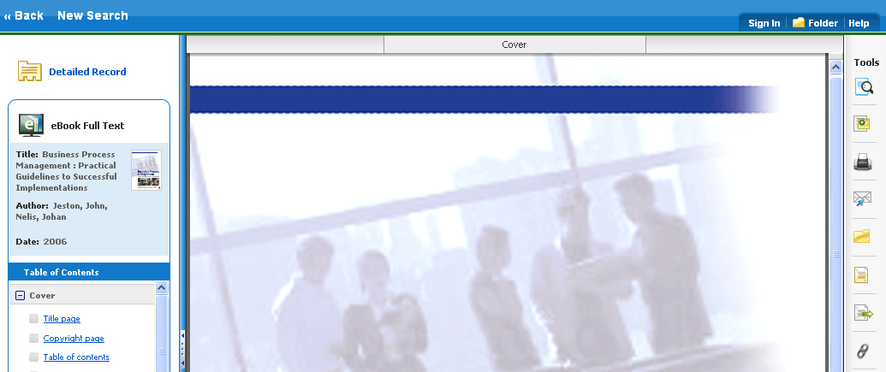
- 于注记区域中(Notes area)点选新注记(+ New Note)按钮。如果已有过去的注记信息，将会以列表的方式于此区域中呈现。
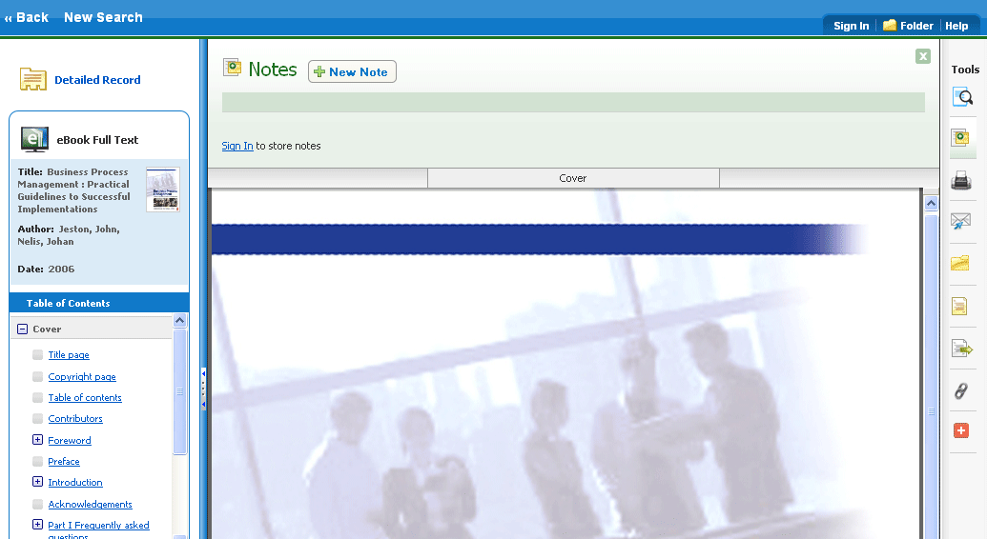
备注: 点选登入( Sign In) 连结，以储存您的注记至个人资料夹(EBSCOhost folder)中。

- 于字段中输入您的注记文字后，点选储存。您亦可此输入字段中针对文字的字形进行设定。
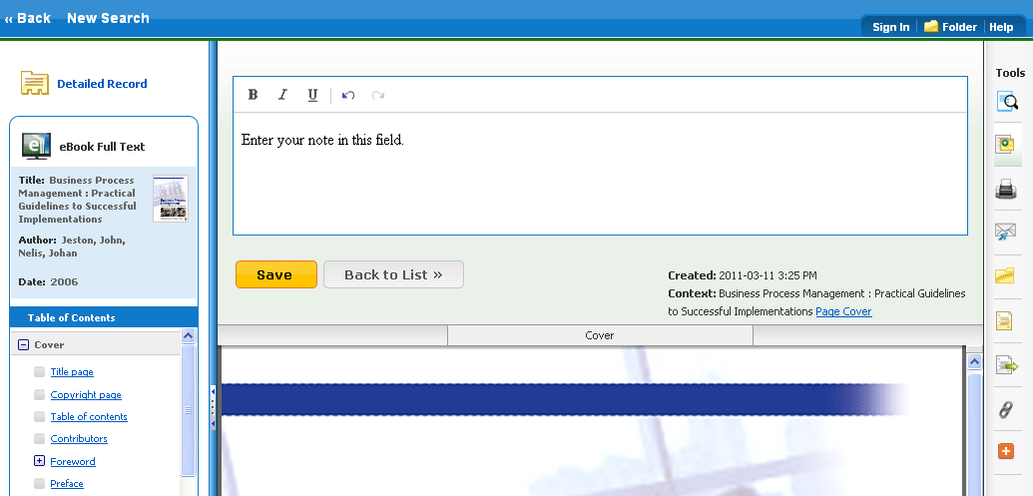
- 您所储存的注记将会出限于上方的注记清单(Note list)中。
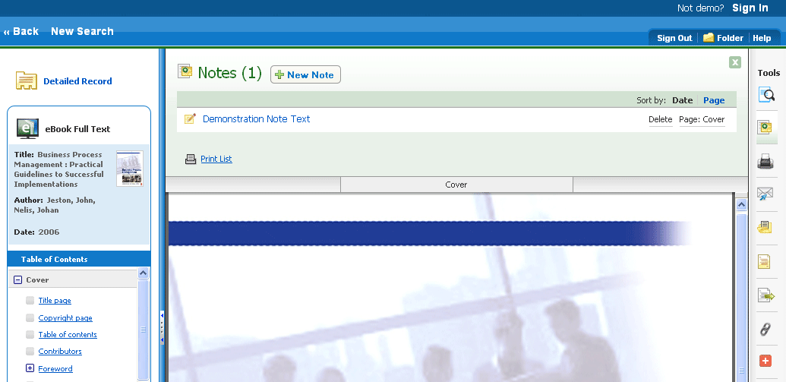
- 点选注记名称以进行编辑。
- 将指标移至注记上以进行「删除」或是检视此注记于该书中的页码。
- 点选右上方 按钮以关闭此注记区域(Notes area)。

